[作者发现图像问题且无法找到原始数据，青岛大学附属医院的论文撤稿](https://mp.weixin.qq.com/s?__biz=MzkwMjY4ODQ5Mw==&mid=2247496388&idx=6&sn=b612045d3ca75dedba3fda1458133b18&chksm=c1e756f4e41ee307ada4111c8c70d31ec3cb19da4effe63402f7e3168ac7e935d850173a5811&scene=126&sessionid=1742316227)

[Reviewer 2](javascript:void(0);)2025-03-01 08:14:31浙江



点击蓝字关注我们



**论文信息**

2017年1月4日，青岛大学附属医院脑血管病研究所的Hongyan Zhang（第一作者） & Yunliang Guo（通讯作者 音译 郭云良）在Journal of Molecular Neuroscience(中科院四区 IF=2.8)期刊上在线发表题为"Picroside II Exerts a Neuroprotective Effect by Inhibiting the Mitochondria Cytochrome C Signal Pathway Following Ischemia Reperfusion Injury in Rats"(大鼠缺血再灌注损伤后，苦味苷 II 通过抑制线粒体细胞色素 C 信号通路发挥神经保护作用)论文。

本工作得到了中国国家自然科学基金（项目编号：NSCF81274116）的支持。

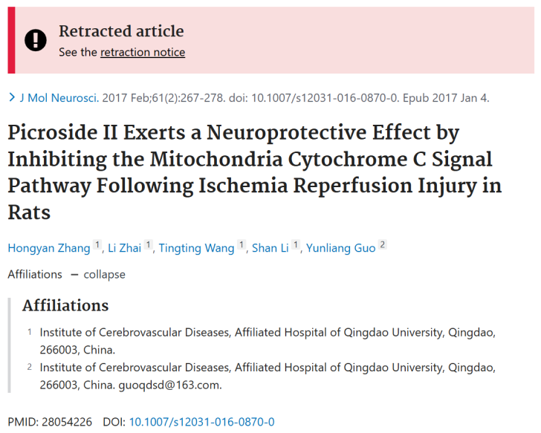

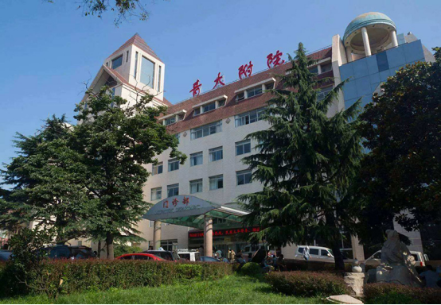



**质疑信息**

* **图4的图像面板重叠。**

Two images in Figure 4 seem to overlap, yet they are intended to represent different treatment groups.

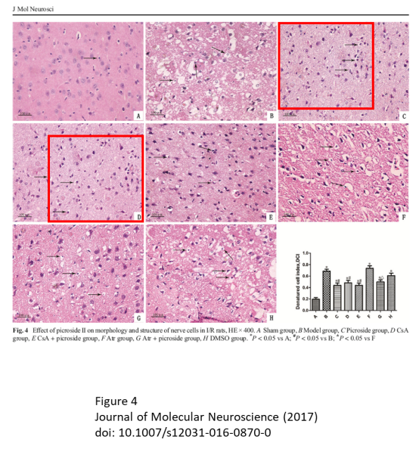

* **图5图像面板重叠。**

Some of the images in Figure 5 seem to have duplicated regions or features. The regions outlined with the dotted line have multiple similarities, but are not completely identical.

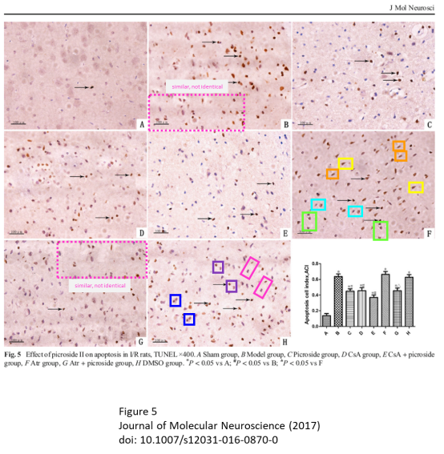



**撤稿原因**

**本文已于2025年2月13日被撤回：**作者已撤回本文。文章发表后，有读者对图中部分数据的真实性提出质疑，具体包括：

图4C和D似乎存在重叠。

图5B和G虽有些许差异，但似乎也存在重叠。

图6B和F、C和G似乎也存在重叠。

图7B和H、C和G、D和F也存在重叠现象。

图5至8中的多个面板图像似乎呈现出重复的图案和背景不规则现象。

作者表示，重叠图像是因误植入图中，且由于文章发表时间较长，原始数据已无法获取。



**参考信息**

https://pubpeer.com/publications/69FEFDC2191551318034EB46A91A4E#4

https://pubmed.ncbi.nlm.nih.gov/28054226/

https://link.springer.com/article/10.1007/s12031-025-02319-6